**CAHIER DES CHARGES FONCTIONNEL**

Expression du besoin :

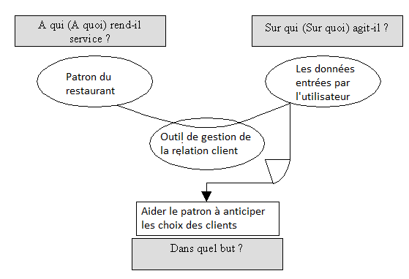

Fonctionnalités :

Le patron du restaurant doit disposer d’un outil minimal pour gérer la relation client, cet outil doit permettre de :

- Connaitre les différents produits proposés par le restaurant (Pizza, plat du jour, plat végétarien, dessert, boisson).

- Gérer les commandes.

- Enregistrer les informations sur les clients du restaurant.

- Alerter le patron en cas de rupture de stock.

- Consulter les points de fidélités des clients.

- Consulter la liste des plats du jour.

- Vérifier l’émargement des employés.

- Connaitre les préférences de ses fidèles clients.

- Consulter la liste des ingrédients nécessaire pour préparer chaque plat du restaurant.